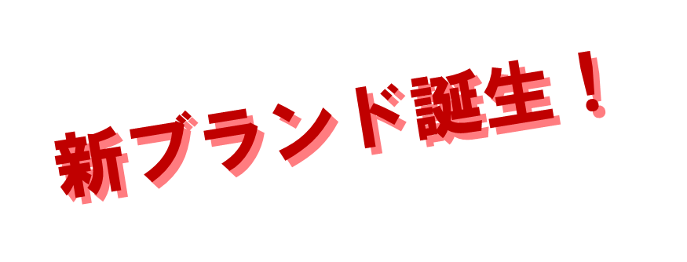

福井県沖の豊かな漁場で育った甘えびです。赤みが強いのが、鮮度が良い証です。

刺身用福井県産生甘えび

（ふくい甘えび）

１パック　　　〇○○円

　　　　　　　（税込価格○○〇円）

とろける甘みがたまらない・・・

ぷりぷり＆もっちり食感